ASV herhalingstraining 2017
Locaties: Boog/IZ/Buurse/VGGNet
RGC’s

9.00 uur:
Kennismaking, nieuwe samenstelling.
Keuze is om vrij te laten vertellen (kost nodige tijd).
(Wie ben je, waar is afdeling sterk in, welke ontwikkelingen op D&D gebied en zelfsturing bijv)

Wat ook kan is om in subgroepen van 3 a 4 personen uit elkaar te sturen (iedere afdeling iemand in een groep). De vragen te gaan beantwoorden op de flapover (zie foto). Centraal nabespreken.

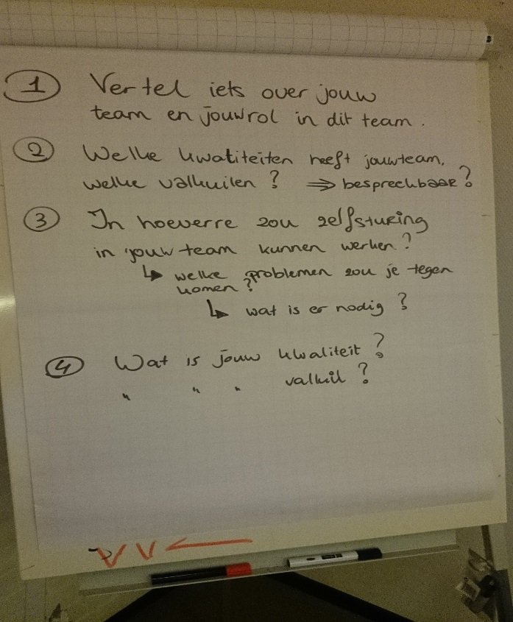

10.45 – 11.00 uur pauze

11.00 uur:
Fysiek op verzoek
12.15 – 13.00 uur lunchpauze

13.00 – 14.30 uur:
Thema zelfsturing
Stukje verdieping, wat vergt het eigenlijk van jezelf om in een zelfsturend team te werken?

Filmpjes van Ben Wenting:
Zoek zelf even wat achtergrond over Ben Wenting en zijn rol binnen Buurtzorg.
Ze werken daar nu met 1 manager op 9500 medewerkers!
https://www.youtube.com/watch?v=9wO8mZSMJTg
https://www.youtube.com/watch?v=hVHFWGczuJQ

Na het filmpje de zelftest conflicthantering
(zie H-schijf)

Werken met acteur
Wat wij merkten was dat het even zoeken is hoe je de acteur inzet.
We hebben een vergadersetting gecreëerd en iedere deelnemer een opdracht gegeven.
(zie H-schijf)

Rol acteur:
Je zou ervoor kunnen kiezen om de acteur een storende rol te laten vervullen (negeren, op telefoon kijken, ongeïnteresseerd, tegenwerkend, kwetsend, emotioneel reagerend, bondjes vormen met buurman, uitlachen van iemand etc).

Rollen cursisten:
1. Kies een voorzitter
2. Verdeel de overige rollen (zie document H-schijf)
3. Vertel je rol niet aan een ander

Wij hebben de rollen verdeeld zoals op de briefjes staat op de H-schijf.
Echter lijkt het effectiever als je de overige cursisten (de meesten) een constructieve bijdrage laat hebben.
(Dus mee willen denken aan een oplossing, ondersteunend etc). Dan komt de rol van acteur het beste tot z’n recht. Al merk je dat het geven van een storende rol aan cursisten ook een hilarische werking heeft.

De achtergrond van deze verdeling komt deels uit de site die Jos doorstuurde (met de oefeningen compliment geven, feedback vragen en geven en mening geven)
Kun je er als theorie bij houden.

Onderwerpen van vergadering waar besluit over moet komen:
- Vakantieplanning moet rond (te weinig bezetting in week 20 en 21)
- Afschaffen van bezoektijden
- Afschaffen van het ochtendrapport

Tijd:
Spreek een tijd af met de groep (5 minuten?)

Resultaat:
Je zult merken dat het snel een chaos wordt (conflicten) en het niet meer gaat over de inhoud (onderwerp) maar over betrekking. Grensoverschrijdend gedrag wordt gegeneerd, weggelachen, geaccepteerd en chaos neemt toe. De eerste vergadering duurde bij ons 3.20 min totdat de chaos compleet was.

Doordat cursisten rollen hebben (feedback geven, mening geven etc) worden er juist ook effectieve dingen gevraagd of gezegd. (koppeling naar regels van feedback, complimenten geven, methodiek confronteren zou je erbij kunnen pakken).

Evaluatie: wat is nodig?
- Aanspreken op (confronteren) gedrag (zodat het van betrekking weer naar inhoud kan).
- Leiding nemen
- Leiding accepteren
- Bewust zijn van je rol/gedrag in een vergadering

Ronde 2:
Rollen wisselen, en hopen op verbetering. Dat men aanspreekt op etc.
Wellicht zou je 2 extra cursisten een negatieve rol kunnen geven, zo voeg je moeilijkheidsgraad toe.
Is er onvoldoende aanspreken op en teveel chaos en geen resultaat, zou ik ronde 3 doen

14.30 – 14.45 uur pauze

14.45 – 16.00 uur
Ronde 3:
Rollen weer wisselen
Wanneer er iemand grensoverschrijdend is mag er direct ‘’STOP’’ geroepen worden (soort time-out).
Je vraagt waarom iemand stopt en wat er nodig is. Vergadering weer aanzetten en degene die STOP riep laten confronteren omdat zijn/haar grens overschreden werd. (methodiek confronteren)
(of misschien de-escaleren als de acteur in huilen uitbarst??)
De vergadering wordt misschien wel 10x stopgezet, maar het zal snel weer naar de inhoud gaan en misschien komt er wel consensus.

Individueel oefenen:
Je zou nog een aantal individuele oefeningen kunnen doen (carousel) waarbij cursisten kiezen welk gedrag ze van een collega moeilijk vinden (denk ook aan allergie/kwaliteiten van vorig seizoen).
- Negatieve instelling
- Opponerende instelling
- Passief
- Overheersend
- Etc etc…

Ze kunnen zelf kiezen wat ze ermee willen:
- Mening erover geven
- Feedback geven volgens de regels
- Confronteren
- 2 complimenten geven? positieve kunnen zien ondanks allergie?
- Strijd aan gaan?

Optie voor andere werkvorm:
http://www.rocmb.nl/dgo/paginas/webpagina%20conflict/bestanden/rollenspel.pdf

16.00 uur:
Afsluitend spel:
Als afsluiter hebben wij de samenwerkingsopdracht met het touw gedaan
- Iedereen in een kring op de mat
- Blinddoeken
- Touw in het midden leggen, gekruist
- Doel is vierkant met 4 gelijke zijden
- Spel richt zich op samenwerken, meewerken, leiding nemen, opdracht geven en acceptatie.
- Je kunt dezelfde mechanismen zien als in vergadering. Sommigen nemen een rol op zich, sommigen geloven het wel en zijn afwezig, negeren etc. Of gaan lol lopen trappen en storen hier juist het proces mee.
- De acteur zou mee kunnen doen en bewust het proces kunnen storen (doorheen praten, bondje vormen, lachen etc…..spreken ze de acteur aan?????

Voor degenen die de opdracht al gehad hebben (zou kunnen), zou dit een voorsprong betekenen. Maar ben je er dan ook sneller uit? Je bent afhankelijk van de rest namelijk, net als in een zelfsturend team.

